Восхождение на гору
Разум — наш единственный способ осознания реальности, наше основное орудие выживания. Мы вольны отвергать разум, вольны отказываться думать, но не вольны избегать последствий своей слепоты.
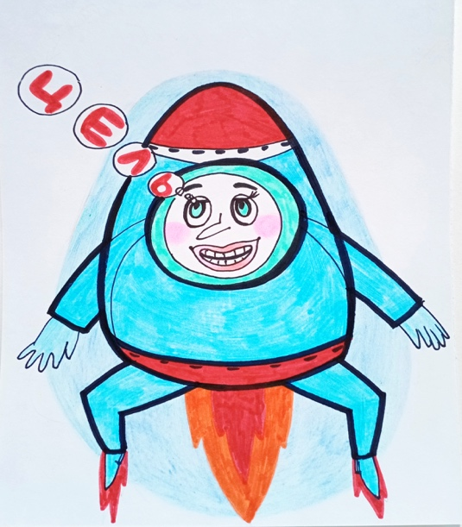
Многие люди полны решимости. Они, как ракета, готовая к старту, из-под которой вылетают клубы дыма и огня. Она ревёт, она кричит всему миру, что достигнет, добьётся, прорвётся... Но далее с ней происходит что-то комичное... Она срывается с места и летит по странной траектории: зигзагами, противоречиво, хаотично. В итоге или сталкивается с такой же ракетой, или бьётся о землю. В том и другом случае разбивается. И всё потому, что у неё нет цели. Или, точнее, так — если цель и есть, то она непропорционально мала относительно той энергии, какая есть в этом человеке. Ему даны силы горы двигать, он может планету в обратную сторону заставить крутиться, а система, отстроенная более двух тысяч лет назад, ему предлагает эту энергию пустить на торговлю утюгами, на соответствие шаблонам в виде «посади дерево, построй дом, роди ребёнка». Эти цели хороши для людей с малым зарядом, для обывателей. Для людей с большой энергией внутри, с глубоким умом и масштабным мышлениям нужно больше. И если этого нет, они уничтожаются своей собственной энергией. Так что никуда вы не прорвётесь и ничего не достигните до тех пор, пока у вас нет цели, какую вы могли бы называть своим смыслом жизни. Целью, ради достижения которой вы родились. И это не высокопарные слова, это сегодняшние реалии. Представьте свою жизнь кораблём. У вас на нём куча дел: покрасить каюту, поймать рыбку, поставить паруса, вечером развлечения… Дела, дела, дела… Голова кругом от этих дел. Но куда вы плывёте? На этот вопрос вряд ли кто сможет внятно ответить.
Любой человек может назвать свои цели в жизни (в границах жизни). У одних это власть, слава и деньги. У других, как я уже говорил, — посадить дерево, построить дом и родить ребёнка. У третьих ещё какие-то свои цели. Не важно, у кого какие цели в жизни. Важно, что все они внутри жизни. Но какова цель самой жизни? Что есть то, ради чего вы родились и что хотите получить в итоге? На этом вопросе люди теряются и виснут. Им совершенно нечего сказать. Для среднестатистического человека понятие «смысл жизни» такой же пустой звук, как для червяка (допустим, он разумный) понятие «звезда». Разговор о смысле жизни для него всегда такой же бред, как у червя — о звёздах. Особенно это ярко выразилось в наше сегодняшнее время.
Наша жизнь похожа на автомобиль, управляемый со спутника. Человек сидит на заднем сиденье. Он понятия не имеет, куда в итоге хочет приехать. Машина продолжает свой путь, а человек смотрит по сторонам. И однажды он видит вдалеке кладбище… Многих уже не устраивает жизнь в колее. Им хотелось бы ехать туда, куда они хотят, а не куда ведёт дорога. Но чтобы ехать к своей цели, нужно знать цель жизни. Где человеку взять такую цель? Принять на веру чьи-то умствования или откровения? Но если человек ничему не хочет верить, если он хочет знать, ничего не остаётся, кроме как разбираться самому.
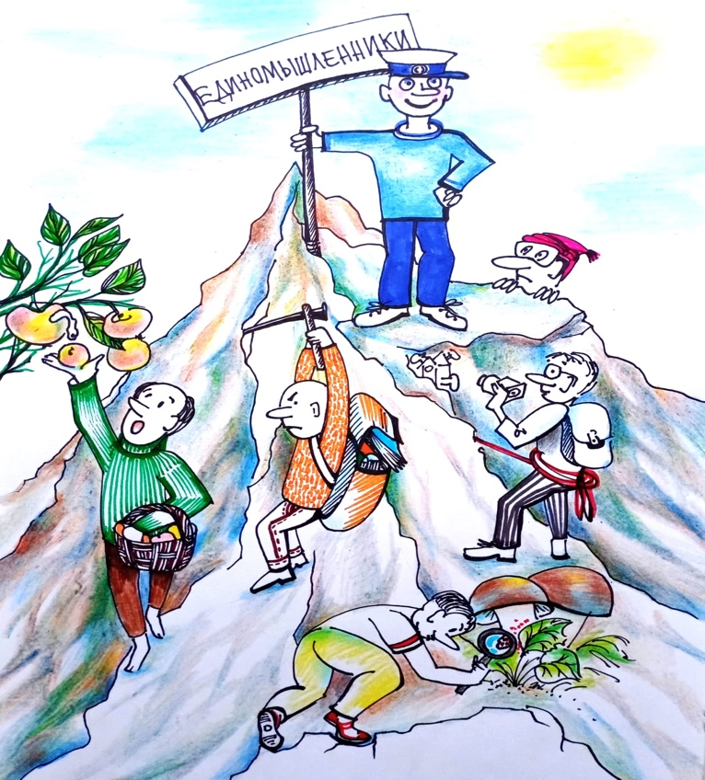
Мои долгие размышления привели меня к отрицанию сегодняшних привычных понятий добра и зла, традиционной морали и нравственности, старых норм и табу, потому что прекрасно понимаю — это наследие Старой системы, вменяемое нам через поколения людей уже как минимум две тысячи лет. Многих это отпугнёт…
Я начал писать эту «серию статей «369» с целью собрать группу единомышленников для восхождения на гору. Кто ничего не ищет, кому всё в жизни понятно — таких я не беру и брать не буду. Они для меня пустая порода. Моя аудитория, единомышленники — страстно ищущие люди. Для них цель всегда одна. И она первична. Остальное используется как инструмент её достижения. При этом вторичное тоже может называться целью, но по сути это всегда ресурс и инструмент. Ради первичного можно жертвовать вторичным. Наоборот — никогда, ибо это противоречит здравому смыслу. Цель определяет логику действия. Появление новой цели рождает для всех — новую логику.
Приведу пример, актуальный как минимум для моего поколения. Когда был первичным коммунизм, власть была готова жертвовать Россией. Когда первичной стала Россия, в жертву была принесена идея коммунизма. Хорошо то, что усиливает страну. Плохо то, что ослабляет. В этой логике идея перманентной революции, ставившая Россию на уровень дров, осуждается. Следом и сама идеологическая составляющая отходит на второй план. Новая редакция сталинской конституции уже не обозначает главной целью компартии построение коммунизма во всём мире. На смену прежней цели приходит новая цель: построение сильной социалистической империи, противостоящей капиталистическому миру. Но не будем забывать и то, что всё это задавалось извне и в рамках Старой системы управления. Прежде всего решались вопросы поэтапного процесса исполнения эбровских программ по «Развитию генотипов Мозга и Энергобиогенезиса плоти тела». Новая цель образует новые требования к соискателям власти, а точнее — носителям конкретного генотипа Мозга. Раньше власть состояла из своего рода «жрецов», глубоко понимающих смысл коммунистического учения. Это был своего рода ценз. Если человек не имел цельного понимания, не вмещал теорию Маркса о последовательном изменении мира и неизбежности прихода коммунизма, у него не было шанса оказаться в высших эшелонах власти. Все разговоры о том, что Сталин сам ничего не писал, что за него, как за Брежнева, писали, опровергаются этим фактом. Человек, не понимающий сути учения Маркса, не мог оказаться наверху. Как бы хорошо он ни выступал на трибуне, каким бы ни был отличным организатором и администратором, но, если его знание коммунизма исчерпывалось общими словами, в высшую власть он попасть не мог. Сталин был на высшем уровне партийной иерархии. Этим всё сказано.
Когда идея, вытекающая из цельного понимания закономерностей развития человечества, сменяется идеей, сложившейся из сиюминутной ситуации, возникает другой ценз. Начинается соответствующая ротация кадров. Во власть, после Сталина, попадает не тот, кто понимает масштаб Маркса и коммунизма, а тот, кто может создавать государственную мощь.
Мыслителей сменяют люди более низкого уровня — хозяйственники, военные, учёные. Они создают промышленность, науку, боеспособную армию. Масштаб перестаёт быть решающим показателем. Проходным билетом во власть становится способность наращивать мощь страны: делать хорошие танки и бомбы, развивать промышленность и сельское хозяйство, осваивать космос и целину. Благодаря этому СССР первым выйдет в космос и совершит множество подвигов. Но всё это будет сделано не ради реализации коммунистической идеи, а ради построения мощного государства как основного элемента управления людьми в рамках проистекающих процессов под управлением Старой системы с целью создания набора конкретных генотипов Мозга на данной территории.
Коридоры власти наполняют специалисты по решению малых задач (относительно малых). Никто не говорит, что такие задачи не надо решать. Разговор лишь о беЗ(С)смысленности решать малое, если никто не решает большое (попросту не видит его). Действия малых честных людей отдаляют крушение конструкции, но не отменяют его. Глобальная структура, созданная первыми коммунистами, начинает сжиматься подобно шагреневой коже. Идея коммунизма превращается в пустую традицию и ширму. В реальности высшей идеей становится идея служения государству. Ему нужно служить, не пытаясь понять, зачем и почему. Просто надо. И всё. Кто отказывается — тот предатель. Почему так нужно было считать, каким образом это следовало из коммунизма, на глубинном уровне не расшифровывалось. Серьёзное объяснение с лихвой заменяла популистская версия: «нужно усиливаться, чтобы выстоять во вражеском окружении». Обычному человеку этого хватало, что называется, за глаза. Но думающие люди не могли не видеть смены стратегического курса, переориентации с одной идеи на другую. Разворачивается гигантская пропагандистская кампания, внушающая: Родина есть высшая ценность по сравнению со всеми другими ценностями. Ради блага государства нужно отказываться от личного блага. Если потребуется умирать, надо умирать. Если возникнет ситуация, когда ради государства нужно пожертвовать жизнью семьи, нужно жертвовать. И самое главное — ради блага государства допускалось временное отступление от фундамента — теории коммунизма. Осмотритесь в реалиях сегодняшнего дня. Ничего читателю это не напоминает?
За период временного отступления сформируется другая конструкция. Она поднимет во власть соответствующих себе людей. Ключевые места займут не те, кто ориентирован в первую очередь на служение государству, а те, кто ориентирован на рынок. Благом будет не умение души врачевать, а умение организовать эффективное хозяйство. Завхозы получат статус духовных учителей и руководителей. Вокруг них сформируется новая субкультура, одетая в христианские одежды, вынутые из запылённых шкафов и скрывающая другую суть. Вопрос времени — когда всё это прокиснет. Нельзя быть внешне духовником, а внутренне хозяйственником. Именно это произошло с коммунистами. И именно это проверяется в наше время, если внимательно проанализировать происходящее на наших глазах. Возведя благо государства в статус высшей цели, по факту они не просто отказались от коммунистической идеи. Они создали новый тип религии — советский патриотизм, где верховным божеством выступало государство. Его божественность ни из чего не вытекала, кроме как из него самого (как и положено божеству). Сам вопрос «почему так?» приравнивался к святотатству, оскорблению божества, за что предусматривалось жестокое наказание.
Новая идеологическая конструкция основана даже не на пустом месте, её строят на отрицательном месте. Образно говоря, здание стоит не просто без фундамента, а на болоте, которое активно всасывает в себя постройку. По понятным причинам такая религия не могла долго жить. Срок поклонения сущности без всяких оснований, единственно из соображений текущей безопасности, назначенной божеством, мог длиться максимум — пару поколений. Далее — неминуемый распад.
Ничего подобного в области построения идейных конструкций в истории не было. Это с точки зрения философских размышлений. А с точки зрения Программы развития генотипов Мозга — это планомерное её воплощение в текущем. На этом фоне ценность, ради которой нужно не жалеть ни себя, ни семью, ни жизнь, всегда вытекала из мировоззрения. Например, при монархии основанием патриотизма была религия. Царь считался представителем Бога, и потому защита державы, которую ему вверил Бог, считалась служением Богу. Жертвуя собой ради России, человек, в итоге, понимал это — жертвой Богу. Коммунисты не могли представить принесение себя в жертву государству жертвой ради коммунизма по той причине, что коммунизм принципиально отрицал ценность государства. В «священных» текстах коммунизма, коими считались работы Маркса и Ленина, чёрным по белому эти мысли были прописаны. Оставшиеся во власти фигуры не могли этого не понимать, но иного выхода не видели. Новая религия была составной частью плана повышения обороноспособности страны. Бывший космополит Сталин, некогда доказывавший вторичную ценность России, обращается к народу: «Братья и сёстры». Люди будут умирать «за Родину, за Сталина!» с той же самоотверженностью, с какой первые христиане умирали за Христа.
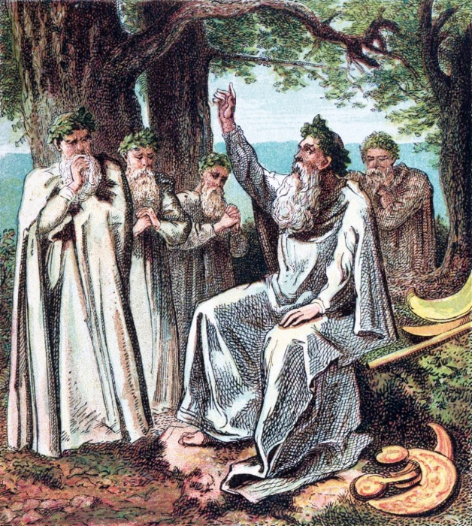
Кажется, это хорошо и правильно — верой и правдой служить своей стране. Но сама по себе страна всегда позиционируется вторичной ценностью, инструментом, так или иначе работающим на первичную ценность. Единственный известный вариант позиционирования территории первичной ценностью мы находим у друидов. Чтобы повторить его, необходимо мировоззрение, из которого такой вывод будет следовать. Пока такого мировоззрения нет. Провозглашение патриотизма высшей ценностью неизбежно будет профанацией, тем более в сегодняшней реалии. С таким же успехом можно провозгласить высшей ценностью футбольный клуб. Производство патриотов строится по той же технологии, что и производство футбольных болельщиков. Этого почему-то до сих пор так называемые «правители сегодняшнего дня» понять не могут. Но и это — объективный процесс — им, «правителям» этого понять не дано. Людей более высокого уровня оно не захватывает. Ведь человеку хочется знать, почему он должен считать государство более ценной сущностью, нежели свою жизнь. Когда он не находит ответа, патриотизм подвергается осмеянию. Что, собственно, сегодня воочию мы и наблюдаем — как некое повторение того, что уже было в недалёком прошлом. Чудная в то время сложилась ситуация, но очень схожая с сегодняшней, поэтому об этом и пишу. Формально «теоретики коммунизма» были жрецами, охватывающими целый мир, понимающими законы его развития, определяющими цель и задающими направление. Фактически они личного блага искали, карьеру делали, в курилке анекдоты рассказывали про коммунизм. Это был аналог религиозных книжников древнего Израиля, только современным «жрецам» поставили задачу раскрашивать любое решение власти в коммунистические тона. ЦК принимал решение исходя из сиюминутности. «Книжники» представляли его вытекающим из глобального осмысления. Прав был В. С. Черномырдин, когда на одном из заседаний в Администрации Президента сказал: «…Ничего вы нового построить не можете, кроме повтора ЦК КПСС».
Во власти оказывается два типа людей. Первый тип: честные люди с хозяйственными, политическими и военными талантами. Второй тип: нечестные люди с аналогичными талантами. Первых можно назвать честными друидами, почитающими священным долгом служение Государству. Вторых — мнимыми друидами, ищущими не благо страны, а личное. Свою истинную цель они прикрывали коммунистической демагогией (сейчас прикрывают демократической). С трибун льются пустые речи, которым аплодируют пустые люди.
Пока был жив Сталин, мнимые друиды тщательно скрывали свои цели. Но природу не скроешь. Возникали группировки, дерущиеся между собой за тёплые места. Они понимали энергию общества дармовым ресурсом, который стремились использовать на обустройство своего быта. Сталин не давал лжедруидам развернуться в полную мощь. Это затормозило разрушительные процессы, но не остановило их. Внешне божество-государство продолжало укрепляться материально. Внутренне оно стремительно слабело.

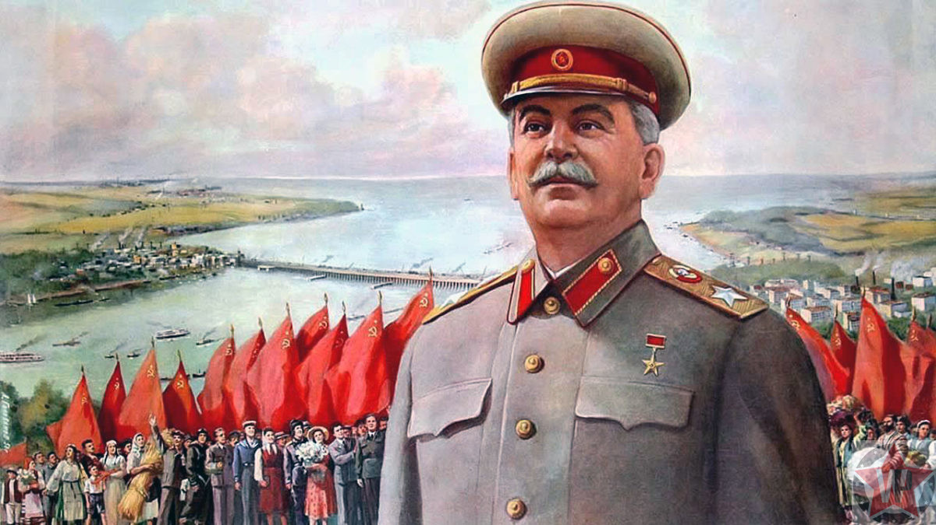
Идейный вакуум означает: опереться больше не на что, стратегической цели нет. Это приводит к естественным последствиям — система оплывает и рушится. Возникает цинизм государственного уровня, на «чёрное» начинают говорить «белое». Так в рамках работы Старой системы управления реализовывался последний этап по переходу от государства, как главного элемента управления людьми, к началу выстраивания управления людьми в рамках межгосударственных корпораций, которых в нашем государстве ещё не было. Видимые противоречия с одинаковой эффективностью рушат как сталинский друизм, так и ленинский коммунизм. Советское общество формально заявляет о служении одному божеству (коммунизму), но фактически служит другому (государству). Это примерно как миссионеры всеми правдами и неправдами убеждали язычников срубить дуб, которому те молились, и построить из него христианский храм. Язычники соглашались, но в реальности продолжали молиться дубу, существовавшему теперь для них в виде храма. Христиане без цели поклоняться Христу трансформировались в христианских язычников. Коммунисты без цели строить коммунизм превратились в коммунистических друидов, даже хуже. Лукавившие язычники хотя бы точно знали, чему молятся. Советские люди толком не понимали, что строят. И понимать этого не могли и не должны были. Так была «отстроена» программа Старой системы управления. Маркс и Ленин ясно понимали последствия отклонения от стратегического курса. Это как если вы плывёте на другой континент, малое отклонение от курса на коротком отрезке времени не будет заметно. Но по мере дальнейшего движения корабль будет всё больше и больше уклоняться от курса. И если на нём нет людей, способных видеть стратегический курс, в один прекрасный момент он станет игрушкой стихии, которая однажды закинет его на рифы. Поэтому отцы-основатели чётко расставляли акценты, говоря о патриотизме. Сталин тоже всё прекрасно понимал, но не видел иного выхода. Размолвка со стратегическим партнёром (Германией), породившая призрак надвигающейся войны, не оставляла шансов продолжать прежнюю политику. А новой не было. Оптимальной в этой ситуации выглядела смена ориентиров и сохранение коммунистической риторики. Но на одной риторике далеко уехать не удалось — что и подтвердил крах СССР.
В атмосфере поклонения государству Сталина сменяет Хрущёв — как мыслитель даже не ноль, а минус (по масштабу тоже). Хрущёв считал теорию демагогией. Он был, что называется, «реальным мужиком», то есть делал то, результат чего можно увидеть на коротком отрезке времени. Его мышление было типичным для малого человека. Он считал гарантией сохранения личной власти контроль силовиков. Если силовики могут любого уничтожить физически, чему доказательство сталинские репрессии, надо контролировать армию, МВД и ФСБ. На этой задаче он сосредоточился, реализовал её, но так до конца жизни и не смог понять, каким образом потерял власть.
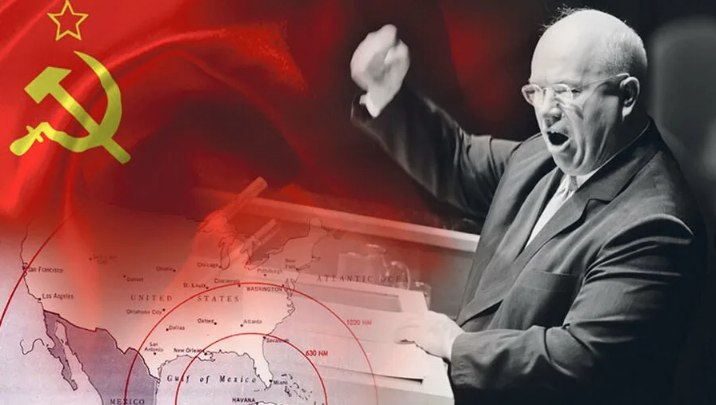
Близорукость свойственна безыдейным правителям. Последний состав ЦК КПСС тоже до последнего не мог понять, почему, имея мощную армию и карательные органы, потерял власть. И современные «госруководители», когда придёт их время (а оно приближается семимильными шагами), тоже не поймут причину потери власти. Потому что им в понимании уже —«отказано».
Две тысячи лет назад таким конструкциям был поставлен точный диагноз: дом, построенный на песке, рухнет, и падение его будет великим. Устоит под напором внешних обстоятельств только здание, имеющее прочный каменный фундамент. Компенсировать несовершенство «чуда архитектуры» деньгами нельзя, как бы кто ни старался. Дом, в котором мы живём, уже не дом на песке (без фундамента). Это уже падающее строение. От удара о землю его отделяют по историческим меркам мгновения. Вскоре он упадёт и разлетится на кусочки. Из-за несоответствия скорости падения нашему восприятию мы не фиксируем действие. Нам кажется — всё нормально. Есть недочёты, но они были всегда. А раз так, занимаемся привычной текучкой. Но если смотреть шире, приближение очевидного конца нельзя не признать. К сожалению, наши «правители» этого искреннее не осознают.
Сталин понимал значение фундамента и не отказывался от идеи коммунизма до последнего. Он всеми силами старался масштабную идею совместить со сложившимися обстоятельствами. Он сделал всё возможное: изменил технологию достижения цели, заменив разжигание пожара мировой революции на вооружённое противостояние Западу, позиционируя это решение тактическим. До последнего он утверждал стратегической целью построение коммунизма на всей планете.
Хрущёв не то, что понимал или не понимал, он вообще не мыслил в таком масштабе. Эта область для него попросту не существовала, как квантовая механика. Поэтому при всем желании Хрущёв даже представить не мог, какие силы высвобождает, провозглашая мирное сосуществование капиталистической и коммунистической систем. Практически — своей «идеей», прекрасно звучащей в сиюминутном масштабе, Хрущёв приговорил СССР к смерти. При нём ленинская идея мировой революции сошла на нет. Сталинская идея противостояния двух систем ушла следом. Место высшей идеи заняли популизм и обывательская мудрость. Комичность ситуации в том, что, закопав коммунизм в могилу и забивая крышку его гроба, он делает заявления о построении коммунизма к 1980-му году.
Если даже допустить, что Хрущёв был хорошим хозяйственником и администратором (спорная вещь, однако), то даже тогда на роль стратегического руководителя он не годился по ключевым показателям. Крупный руководитель должен мыслить стратегическими категориями и формировать философские суждения. Для Хрущёва всё это было демагогией чистой воды. Он считал — мировоззрением пусть клерки занимаются. А он на главном сосредоточится — на контроле армии и экономики. И ещё на кукурузе, идею которой привёз из США (сегодня современная «кукуруза» — нанотехнологии, которые, кстати, нынешние «Хрущёвы», тоже крепкие хозяйственники, привезли из США).
Идея Сталина, хоть и друидская, по сути давала обществу цель и, значит, почву для подвига. Советский человек худо-бедно понимал: нужно противостоять Западу, который, спасая свою шкуру от всесильного учения Ленина, хочет развязать войну. Чтобы избежать войны, нужно много и честно работать. Не за страх, а за совесть, то есть — служить. У советского человека была миссия. Хрущёв перечёркивает её через провозглашение мирного сосуществования с Западом. Объект, названный Сталиным антагонизмом, с которым в принципе не может быть мирного сосуществования, как у огня с водой, Хрущёв объявил потенциально совместимой сущностью. Мол, капитализм больше не враг коммунизму. Это потенциальный партнёр и, может быть, в далеком будущем — друг.
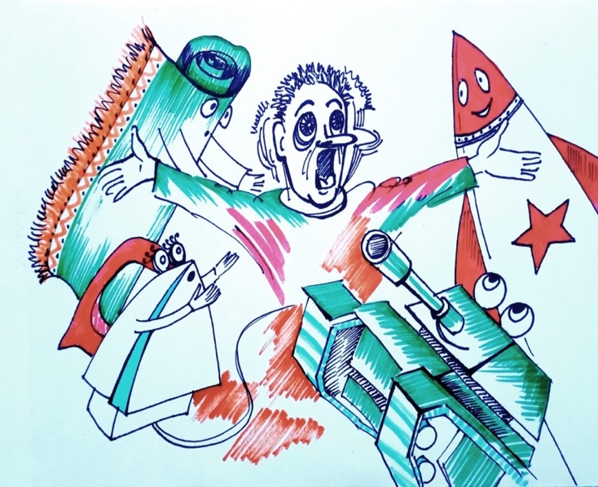
За короткий по историческим меркам срок цель в России поменялась четырежды. Сначала целью было служение Богу. Затем целью стало построение коммунизма в мире. Потом целью стал друизм (государство как высшая ценность). Со времён Хрущёва в СССР целью объявляется просто жить. Просто есть, пить, развлекаться, работать, но главное — обустраивать свой быт. Всё это выливается в гуманизм, который учит: не стóит жить для Бога, для идеи, для государства. Нужно жить исключительно для себя. Это поддерживается в сегодняшнем времени как автомоторное явление из прошлого. Каждая смена идеи имела закономерные следствия. Был объявлен римский лозунг — «хлеба и зрелищ» главной целью. Разница с Римом была в том, что римская элита не возводила это правило в статус высшей идеи. Для неё это был всего лишь способ влиять на людей. При Сталине этот лозунг становится тактическим инструментом, не отменяющим хотя бы на бумаге высшей цели. Хрущёв возводит быт в ранг высшей цели, и с этого момента начинает выстраиваться последний этап в программе развития генотипов Мозга. На этом фоне — советский человек теряет почву для подвига. Если высшая цель — утюги и ковры на стенку, зачем ракеты с танками строить? Надо ширпотреб развивать. А поскольку у Запада ширпотреб получается делать лучше, надо Западу подражать. В идеале — вообще уехать туда, ведь там гораздо лучше быт обустроен.
В простых человеческих ценностях, образующих текущую жизнь, нет ничего плохого, пока они занимают своё место. Беда случается, когда они становятся высшей целью, подменяя собой мировоззренческую идею. У советского человека, ориентированного на бытовое благо, которого он не имеет, потому что танки строит, раздваивается сознание. Его как бы разрывают две силы, зовущие идти: одна налево, другая направо. Что-то типа византийского лукавства, когда нужно себе выгоду искать, но представить этот поиск в виде служения Богу. Идея мирного сосуществования разрушила железный занавес и вместе с ним остатки коммунистической идеи, которая на тот момент выражалась в ритуальном славословии. Религию советских друидов начинают размывать либеральные идеи. Если проследить развитие наметившейся тенденции, идея коммунизма сначала эволюционировала в другом (при Сталине начали забывать о коммунизме). Потом трансформировалась в гуманизм (при Брежневе начали забывать о сильном государстве). При Горбачёве доминирующей идеей стала идея «римского плебса», путёвку в жизнь которой в своё время дал Хрущёв. Здесь позволю себе небольшое отступление. Смерть М. С. Горбачёва — это знаковое в происходящем. В 2022 году умерли (ушли из жизни) все, кого мы считаем виновными в развале СССР. Станислав Шушкевич (3 мая), Леонид Кравчук (10 мая), Геннадий Бурбулис (19 июня), Вадим Бакатин (31 июля), Михаил Горбачёв (30 августа). И ещё одно на этом фоне — все они умерли (ушли из жизни) в год 100-летия образования СССР. Дальнейшие события становятся настолько необратимыми, насколько и закономерными. Божество-человек в погоне за благом, выше которого ничего не может быть, войдёт в противоречие с другими «божествами», которые так же уверены — выше их блага ничего нет. Рождается новая трудноуловимая сущность. Её признаки: цену вещи на 1–20 % образует материальный функционал, и на 80–99 % — бренд. Бренд первичен, функционал вторичен. Уберите с бутылок кока-колы бренд, и продажи провалятся в тысячи раз. Это же относится и к тем, кого, как нам говорят, «мы сами выдвигаем во власть». Первичны не их взгляды и профессионализм, а бренд, в который «заворачивается» эта личность профессиональными политтехнологами (заменившими мыслящих философов) и поданный на «рассмотрение публики». Если мы не допускаем остановки процесса (а мы не допускаем), нет сомнений — очень скоро бренд (виртуал) вытеснит из вещи материю. Останется чистый бренд, утративший материальность... Подавляющее большинство населения прямо и косвенно говорит сегодня, что нам не нужно право выбора, не нужны свобода слова, политические права и прочие абстракции. Нам нужна безопасная, стабильная, сытая жизнь. Нужны работа, тепло, еда и набор простых удовольствий. Всё, больше ничего не нужно, оставьте нас в покое…
Вот так и появляется «новое божество», питающееся плотью государства и человека. Есть три составляющих нашего бытия: дух (религия или философская идея), материя (государство как организация общества плюс ресурс) и индивид (человек). В любой период истории есть высшая ценность, в жертву которой приносятся остальные две, и одновременно одну ценность постоянно теснит другая. Когда полный круг пройдён, вновь возникает противостояние духовных сущностей. Это и происходит сегодня. В своё время религию потеснила идея коммунизма. Прошло время, и государство потеснило идею коммунизма. Потом человек потеснил государство. На наших глазах начался новый виток истории — человека начало теснить что-то новое, трудноуловимое. Это не государство и не материя. Это продукт обожествления быта и бренда. Нам через это предстоит пройти — потому что «остатки» и вменения Старой системы управления присутствуют во всех нас, и это, как, я надеюсь, понимает читатель, — реально и объективно. Развитие идёт дальше. Вопрос времени — когда новое в нашем сознании «поглотит и вытеснит» всё старое, вменённое нам. Сейчас трудно представить, как именно это будет выглядеть, но не вызывает сомнения — произойдёт обязательно. Уже происходит. Самые толстокожие скоро заметят контуры нового. Успехом мы называем соответствие требованиям системы, достижение того, что она нам предписывает достигать. Но никогда не достижением того, что мы хотим. Это делает нас людьми, живущими по программе, воплощённой через всех, а мы должны быть (стать) Человеками. Нельзя посадить новое дерево на месте старого, прежде не выкорчевав его. Нельзя построить новое здание, прежде не снеся старое. Нельзя создать новый мир, прежде не демонтировав старый. Сотворение нового на голове старого — это никогда не новое. Это всегда апгрейд старого.
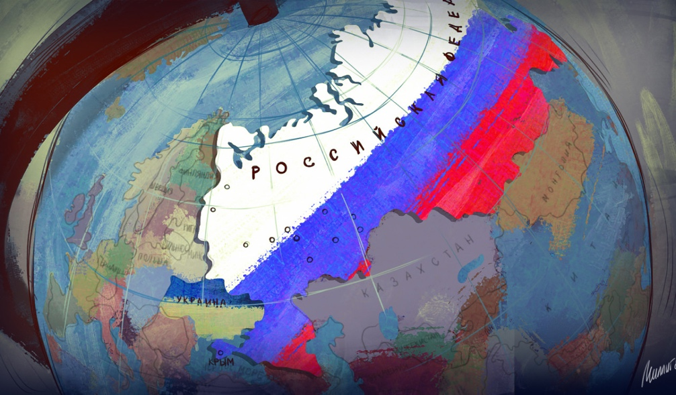
Старый мир подобен сгнившему зданию, которое вот-вот упадёт вместе с жильцами на головы прохожих. Не нужно ждать естественного разрушения падающего. В этой ситуации оптимально следовать словам Ницше «Подтолкни падающего». Старому миру нужен контролируемый снос не только потому, что он отжил своё, но и для реализации идеи-минимум и идеи-максимум. Текущее состояние общества лучше всего иллюстрирует сложности приведения его в состояние, соответствующее стоящим задачам. Ведь только поддержка большинства (лучше подавляющего) обеспечивает фундамент преобразований, о которых все твердят, зачастую, увы, имея в виду что-то своё. Для реализации этого нужна принципиально новая социально-экономическая форма, которая будет стоять НАД государством и заставлять его делать то, чего оно само никогда не будет делать. Вот поэтому и НУЖНО собрать команду единомышленников — страстно ищущих людей, для которых цель — всегда одна и она — первична. Команду, которую можно взять с собой — для восхождения на гору.
Ф. Шкруднев
сентябрь 2022

Друиды (лат. Druides, по-галльски druich, dravid) — так назывались жрецы у кельтических народов в древней Галлии и Британии. В Галлии во времена Цезаря они составляли замкнутое, но не наследственное сословие, которое наравне с знатью отличалось от остального народа тем, что было свободно от податей и отправления воинской повинности. В качестве жрецов Друиды совершали частные и общественные жертвоприношения на священных местах. Они считались прорицателями, были судьями в спорах между отдельными лицами и племенами, занимались врачеванием, изучали течение небесных светил, деление времени, владели искусством письма. Их наука держалась в тайне от народа и вступавшим в сословие в течение долгого времени преподавалась устно.

